КОМПЛЕКТ КОНТРОЛЬНО-ОЦЕНОЧНЫХ СРЕДСТВ
по учебной дисциплине «Изобразительное искусство» для 5-7 классов

ККОС разработан на основе календарно-тематического планирования и программы учебной дисциплины «Изобразительное искусство».

Паспорт
Комплект контрольно-оценочных средств по предмету
«Изобразительное искусство»
6 класс

№ п/п | Контролируемые разделы (темы) предмета | Наименование  оценочного средства
6 класс. «Изобразительное искусство в жизни человека»
1. | Виды изобразительного искусства и основы образного языка. | Контроль № 1. Художественно-практическая деятельность.
1. | Виды изобразительного искусства и основы образного языка. | Контроль № 2. Анализ-интерпретация произведения искусства.
1. | Виды изобразительного искусства и основы образного языка. | Контроль № 3. Теория.
2. | Мир наших вещей. Натюрморт | Контроль № 4. Художественно-практическая деятельность.
2. | Мир наших вещей. Натюрморт | Контроль № 5. Анализ-интерпретация произведения искусства.
2. | Мир наших вещей. Натюрморт | Контроль за 1-ое полугодие. Комплексная проверка образовательных результатов.
3. | Вглядываясь в человека. Портрет | Контроль № 6. Художественно-практическая деятельность.
3. | Вглядываясь в человека. Портрет | Контроль № 7. Анализ-интерпретация произведения искусства.
3. | Вглядываясь в человека. Портрет | Контроль № 8. Теория.
4. | Человек и пространство в изобразительном искусстве | Контроль № 9. Художественно-практическая деятельность.
4. | Человек и пространство в изобразительном искусстве | Контроль № 10. Анализ-интерпретация произведения искусства.
4. | Человек и пространство в изобразительном искусстве | Годовой контроль. Комплексная проверка образовательных результатов.

Контроль № 1. Художественно-практическая деятельность.
Контролируемая тема: Виды изобразительного искусства и основы образного языка.
Вид контроля | текущий
Форма контроля | художественно-практическая деятельность
Планируемый результат | создадут графический пейзаж
Критерии достижения планируемых результатов | Отметка «5» – уровень исполнения высокий, отсутствуют ошибки в выполнении работы, верно переданы пропорции и размеры, при этом использованы интегрированные знания из различных разделов для решения поставленной задачи; правильно применяются приемы и изученные техники. Работа выполнена в заданное время, самостоятельно, с соблюдением технологической последовательности, качественно и творчески.  Отметка «4» – уровень выполнения требований хороший, но допущены незначительные ошибки в работе, есть нарушения в передаче пропорций и размеров; обучающийся допустил малозначительные ошибки, но может самостоятельно исправить их с небольшой подсказкой учителя. Работа выполнена в заданное время, самостоятельно.  Отметка «3» – уровень выполнения требований достаточный, минимальный; допущены ошибки в работе, в передаче пропорции, размеров; владеет знаниями из различных разделов, но испытывает затруднения в их практическом применении при выполнении работы; допускает отдельные ошибки; работа не выполнена в заданное время, имеются нарушения в технологической последовательности.
Содержание работы
Создание графического пейзажа.

Контроль № 2. Анализ-интерпретация произведения искусства.
Контролируемая тема: Виды изобразительного искусства и основы образного языка.
Вид контроля | текущий
Форма контроля | анализ художественного произведения.
Планируемый результат | используя опорную схему обучающиеся в устной или письменной форме проведут анализ-интерпретацию художественного произведения. Определят характер, настроение и средства выразительности.
Критерии достижения планируемых результатов | Отметка «5» ставится, если обучающийся самостоятельно различает виды изобразительного искусства, выделяет особенности, самостоятельно обобщает, делает выводы. Фактические ошибки отсутствуют, содержание изложенного последовательно, работа отличается богатством словаря, точностью в применении терминологии. Отвечал самостоятельно без наводящих вопросов учителя. Возможны одна-две неточности при освещении второстепенных вопросов или в выкладках, которые обучающийся легко исправил по замечанию учителя.  Отметка «4» ставится, если ответ удовлетворяет в основном требованиям на оценку «пять», но при этом имеет один из недостатков: в изложении допущены небольшие пробелы, не исказившие содержание ответа; допущены один - два недочета при освещении основного содержания ответа, исправленные на замечания учителя; допущены ошибка или более двух недочетов при освещении второстепенных вопросов или в выкладках, легко исправленные по замечанию учителя.  Отметка «3» ставится в следующих случаях: неполно усвоил Материал, непоследовательно раскрыто содержание материала, но показано общее понимание вопроса и продемонстрированы умения, достаточные для дальнейшего усвоения программного материала; имелись затруднения, или допущены ошибки в определении понятий, в использовании специальной терминологии, исправленные после нескольких наводящих вопросов учителя; обучающийся не справился с применением теории в новой ситуации при выполнении практического задания, но выполнил задания обязательного уровня сложности по данной теме; при знании теоретического материала выявлена недостаточная сформированность основных умений и навыков.
Содержание работы
Выполнение анализа произведения изобразительного искусства.
Примерное фото для выполнения задания. (Произведение на выбор учителя, можно предоставить несколько произведений на выбор)
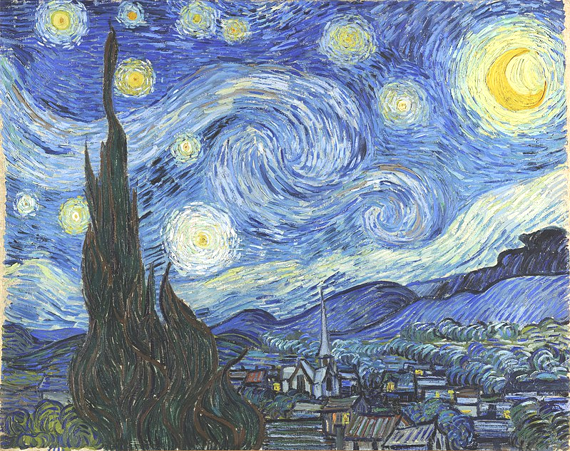

Примерный план анализа произведения
- Название, автор (если известен).
- К какому виду искусства относится, техника исполнения.
- Анализ композиции произведения. Что является центральным элементом композиции.
- Какое впечатление, какие чувства вызвало данное произведение искусства? (понравилось или нет, чем привлекло, вдохновило на творчество, захотелось освоить данный вид искусства и т.п.).

Контроль № 3. Теория.
Контролируемая тема: Виды изобразительного искусства и основы изображения.
Вид контроля | текущий
Форма контроля | тестовое задание
Планируемый результат | выполнят тестовое задание
Критерии достижения планируемых результатов | Вопросы 1 – 8 оцениваются по 1 баллу, вопрос 9 – 3 балла, вопрос 10, 11 – по 2 балла  Отметка «5» – 13-15 б.  Отметка «4» – 10-12 б.  Отметка «3» – 5-9 б.
Содержание работы
 |  |  | ¹ |  | Л
² |  |  |  |  | И
 | ³ |  |  |  | Н
 |  |  | ⁴ |  | И
 |  |  |  | ⁵ | Я
1. Один из основных цветов.
2. Вид изобразительного искусства.
3. Основа всех видов пространственного искусства.
4. Материал скульптора.
5. Выразительными средствами графики являются: линия, штрих и ……
6. Что означает ключевое слово кроссворда?
а) основа языка скульптуры б) основа языка живописи в) основа языка графики

7. Цвет, который обозначает собственный, неизменный цвет предмета, без влияния на него реального окружения называется
а) контрастным б) нюансным в) локальным

8. «Скульптура трёхмерная, то есть имеет объем и существует в реальном, в том же, что и зритель, пространстве. Её можно рассмотреть со всех сторон». О каком виде скульптуры идёт речь? ____________________________________________________________

9. Пространственное искусство делится на виды: декоративно-прикладные, изобразительные. конструктивные. Напишите не менее трёх терминов, относящихся к изобразительному искусству. ________________________________________________________
____________________________________________________________________________________________________________________________________________________________________

10. Исправьте ошибки в предложении, зачеркнув два неверных слова.
«Красный, жёлтый, синий, оранжевый, зелёный – это тёплые цвета спектра».

11. Расшифруйте с помощью слова – подсказки слова, в которых буквы переставлены местами.
С Л И П Л А Н И Т _____________________________________________ «Скульптура»
Н Р А Ш А К А Д _____________________________________________ «Графика»

Ключи
1– Жёлтый; 2 – Живопись; 3 – Рисунок; 4 – Глина; 5 – Пятно; 6 – В; 7 – В; 8 – Круглая; 9 – Палитра, нюанс, колорит, (Термины на выбор учащегося); 10 – Синий, зелёный; 11 – Пластилин, карандаш.

Контроль № 4. Художественно-практическая деятельность.
Контролируемая тема: Мир наших вещей. Натюрморт
Вид контроля | текущий
Форма контроля | художественно-практическая деятельность
Планируемый результат | выполнят натюрморт, выражающий эмоциональное состояние.
Критерии достижения планируемых результатов | Отметка «5» – уровень исполнения высокий, отсутствуют ошибки в разработке композиции, работа отличается грамотно продуманной цветовой гаммой, все объекты связаны между собой, верно переданы пропорции и размеры, при этом использованы интегрированные знания из различных разделов для решения поставленной задачи; правильно применяются приемы и изученные техники рисования. Работа выполнена в заданное время, самостоятельно, с соблюдением технологической последовательности, качественно и творчески.  Отметка «4» – уровень выполнения требований хороший, но допущены незначительные ошибки в разработке композиции, есть нарушения в передаче пропорций и размеров; обучающийся допустил малозначительные ошибки, но может самостоятельно исправить их с небольшой подсказкой учителя. Работа выполнена в заданное время, самостоятельно.  Отметка «3» – уровень выполнения требований достаточный, минимальный; допущены ошибки в разработке композиции, в передаче пропорции, размеров и цветовых сочетаний; владеет знаниями из различных разделов, но испытывает затруднения в их практическом применении при выполнении рисунка; понимает последовательность создания рисунка, но допускает отдельные ошибки; работа не выполнена в заданное время, имеются нарушения в технологической последовательности.
Содержание работы
Создание натюрморта, выражающего то или иное эмоциональное состояние.

Контроль № 5. Анализ-интерпретация произведения искусства.
Контролируемая тема: Мир наших вещей. Натюрморт
Вид контроля | текущий
Форма контроля | анализ художественного произведения.
Планируемый результат | используя опорную схему обучающиеся в устной форме проведут анализ-интерпретацию художественного произведения. Определят характер, настроение и средства выразительности.
Критерии достижения планируемых результатов | Отметка «5» ставится, если обучающийся самостоятельно выделяет особенности произведения искусства. Фактические ошибки отсутствуют, содержание изложенного последовательно, работа отличается богатством словаря, точностью в применении терминологии. Отвечал самостоятельно без наводящих вопросов учителя. Возможны одна-две неточности при освещении второстепенных вопросов или в выкладках, которые обучающийся легко исправил по замечанию учителя.  Отметка «4» ставится, если ответ удовлетворяет в основном требованиям на оценку «пять», но при этом имеет один из недостатков: в изложении допущены небольшие пробелы, не исказившие содержание ответа; допущены один - два недочета при освещении основного содержания ответа, исправленные на замечания учителя; допущены ошибка или более двух недочетов при освещении второстепенных вопросов или в выкладках, легко исправленные по замечанию учителя.  Отметка «3» ставится в следующих случаях: неполно усвоил истоки и специфику образного языка декоративно-прикладного искусства, непоследовательно раскрыто содержание материала, но показано общее понимание вопроса и продемонстрированы умения, достаточные для дальнейшего усвоения программного материала; имелись затруднения, или допущены ошибки в определении понятий, в использовании специальной терминологии, исправленные после нескольких наводящих вопросов учителя; обучающийся не справился с применением теории в новой ситуации при выполнении практического задания, но выполнил задания обязательного уровня сложности по данной теме; при знании теоретического материала выявлена недостаточная сформированность основных умений и навыков.
Содержание работы
Выполнение анализа произведения изобразительного искусства.
Примерное фото для выполнения задания. (Произведение на выбор учителя, можно предоставить несколько произведений на выбор)

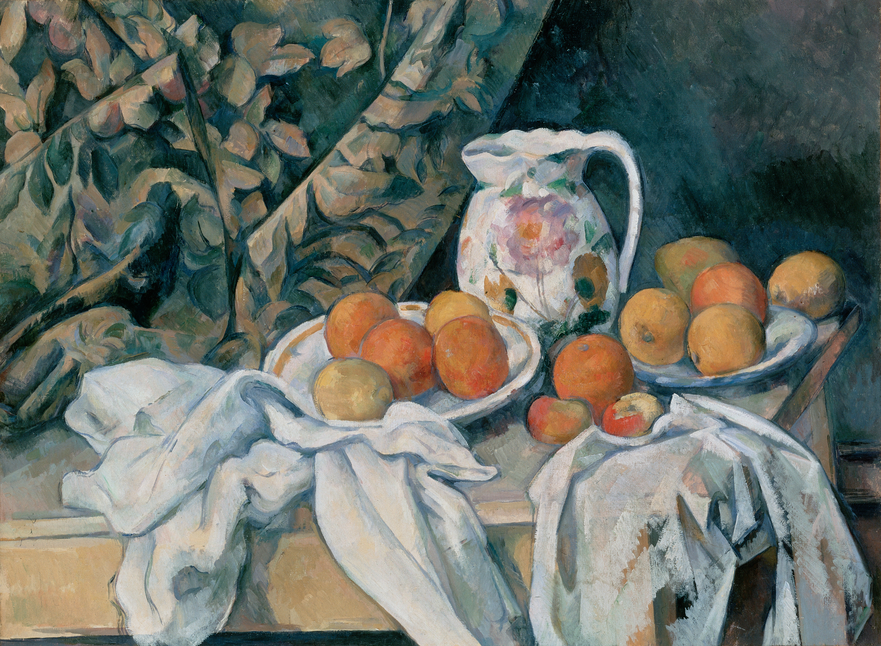
Примерный план анализа произведения декоративно-прикладного искусства.
- Название, автор (если известен).
- К какому виду искусства относится, техника исполнения.
- Анализ цветового решения: цветовая гамма; колорит (тёмный или светлый, легкий или тяжёлый, яркий или блёклый, сдержанный или эмоциональный, мрачный или жизнерадостный, тревожный или умиротворяющий и т.п.); возможно в произведении присутствует доминирующий цвет (красноватый, голубоватый, золотистый и т.п.).
- Анализ композиции произведения. Что является центральным элементом композиции?
- Какое впечатление, какие чувства вызвало данное произведение искусства? (понравилось или нет, чем привлекло, вдохновило на творчество, захотелось освоить данную технику, приобрести нечто подобное и т.п.).

Контроль за 1-ое полугодие.
Комплексная проверка образовательных результатов по обязательным видам работ на уроке
Контролируемая тема: Мир наших вещей. Натюрморт
Вид контроля | текущий
Форма контроля | тестовое задание, художественно-практическая деятельность
Планируемый результат | выполнят тестовое задание и создадут композицию тематического натюрморта из нескольких предметов в цвете.
Критерии достижения планируемых результатов | Тест  Вопросы 1 – 8 оцениваются по 1 баллу, вопрос 9 – 2 балла, вопрос 10 – 4 балла.  Отметка «5» – 12-14 баллов.  Отметка «4» – 9-11 баллов.  Отметка «3» – 5-8 балла.  Художественно-практическая деятельность  Отметка «5»– уровень исполнения высокий, отсутствуют ошибки в разработке композиции, работа отличается грамотно продуманной цветовой гаммой, все объекты связаны между собой, верно переданы пропорции и размеры, при этом использованы интегрированные знания из различных разделов для решения поставленной задачи; правильно применяются приемы и изученные техники рисования. Работа выполнена в заданное время, самостоятельно, с соблюдением технологической последовательности, качественно и творчески.  Отметка «4» – уровень выполнения требований хороший, но допущены незначительные ошибки в разработке композиции, есть нарушения в передаче пропорций и размеров; обучающийся допустил малозначительные ошибки, но может самостоятельно исправить их с небольшой подсказкой учителя. Работа выполнена в заданное время, самостоятельно.  Отметка «3» – уровень выполнения требований достаточный, минимальный; допущены ошибки в разработке композиции, в передаче пропорции, размеров и цветовых сочетаний; владеет знаниями из различных разделов, но испытывает затруднения в их практическом применении при выполнении рисунка; понимает последовательность создания рисунка, но допускает отдельные ошибки; работа не выполнена в заданное время, имеются нарушения в технологической последовательности.
Содержание работы

1. Вид изобразительного искусства, основным средством которого является линия.
2. Закон позволяющий передавать объём предметов.
3. Жанр изобразительного искусства, на картинах которого изображены неодушевлённые предметы.
4. Материал на котором работает художник.
5. Вид перспективы, при построении которой уходящие в глубь линии сходятся в одну точку.
 |  |  |  |  |  | ¹ |  |  | Ф
 |  |  |  |  | ² |  |  |  | О
 |  |  |  |  | ³ |  |  |  | Р
 |  |  |  |  |  |  | ⁴ |  | М
⁵ |  |  |  |  |  |  |  |  | А
6. Что означает ключевое слово кроссворда? ________________________________________
__________________________________________________________________________________

7. Когда и где сформировался натюрморт как самостоятельный жанр?
а) в Древней Греции; б) в конце XVI – начале XVIIв. в Голландии; в) в Италии
8. Исправьте ошибку в предложении зачеркнув неверное слово и написав правильное:
Предметы и объекты дальнего плана изображаются на листе бумаги ниже.

9. Зачеркните два неверных слова в предложении:
К геометрическим фигурам относятся круг, трапеция, шар, эллипс, конус, прямоугольник.

10. Перечислите элементы светотени, не названные на рисунке
1. ______________________________________________
2. ________________________________________________
3. ________________________________________________
4. ________________________________________________

Художественно-практическая деятельность
Создание композиции тематического натюрморта из нескольких предметов в цвете.
Ключи
1 – Графика; 2 – Светотень; 3 – Натюрморт; 4 – Бумага; 5 – Фронтальная; 6 – «Внешний вид, наружное очертание предмета»; 7 – Б ; 8 – Слово «ниже» нужно исправить на «выше»; 9 – Шар, конус; 10 – Блик, полутень, падающая тень, собственная тень.

Контроль № 6. Художественно-практическая деятельность.
Контролируемая тема: Вглядываясь в человека. Портрет.
Вид контроля | текущий
Форма контроля | художественная практическая деятельность
Планируемый результат | создадут портрет человека
Критерии достижения планируемых результатов | Отметка «5»– уровень исполнения высокий, отсутствуют ошибки в пропорциях портрета, работа отличается грамотно продуманной цветовой гаммой, все объекты связаны между собой, верно переданы пропорции и размеры, при этом использованы интегрированные знания из различных разделов для решения поставленной задачи; правильно применяются приемы и изученные техники рисования. Работа выполнена в заданное время, самостоятельно, с соблюдением технологической последовательности, качественно и творчески.  Отметка «4» – уровень выполнения требований хороший, но допущены незначительные ошибки в разработке композиции, есть нарушения в передаче пропорций и размеров; обучающийся допустил малозначительные ошибки, но может самостоятельно исправить их с небольшой подсказкой учителя. Работа выполнена в заданное время, самостоятельно.  Отметка «3» – уровень выполнения требований достаточный, минимальный; допущены ошибки в разработке композиции, в передаче пропорции, размеров и цветовых сочетаний; владеет знаниями из различных разделов, но испытывает затруднения в их практическом применении при выполнении рисунка; понимает последовательность создания рисунка, но допускает отдельные ошибки; работа не выполнена в заданное время, имеются нарушения в технологической последовательности.
Содержание работы
Создание портрета по замыслу.

Контроль № 7. Анализ-интерпретация произведения искусства.
Контролируемая тема: Вглядываясь в человека. Портрет.
Вид контроля | текущий
Форма контроля | анализ художественного произведения.
Планируемый результат | используя опорную схему обучающиеся в устной или письменной форме проведут анализ-интерпретацию художественного произведения. Определят характер, настроение и средства выразительности.
Критерии достижения планируемых результатов | Отметка «5»– уровень исполнения высокий, отсутствуют ошибки в разработке композиции, работа отличается грамотно продуманной цветовой гаммой, все объекты связаны между собой, верно переданы пропорции и размеры, при этом использованы интегрированные знания из различных разделов для решения поставленной задачи; правильно применяются приемы и изученные техники рисования. Работа выполнена в заданное время, самостоятельно, с соблюдением технологической последовательности, качественно и творчески.  Отметка «4» – уровень выполнения требований хороший, но допущены незначительные ошибки в разработке композиции, есть нарушения в передаче пропорций и размеров; обучающийся допустил малозначительные ошибки, но может самостоятельно исправить их с небольшой подсказкой учителя. Работа выполнена в заданное время, самостоятельно.  Отметка «3» – уровень выполнения требований достаточный, минимальный; допущены ошибки в разработке композиции, в передаче пропорции, размеров и цветовых сочетаний; владеет знаниями из различных разделов, но испытывает затруднения в их практическом применении при выполнении рисунка; понимает последовательность создания рисунка, но допускает отдельные ошибки; работа не выполнена в заданное время, имеются нарушения в технологической последовательности.
Содержание работы
Выполнение анализа произведения изобразительного искусства.
Примерное фото для выполнения задания. (Произведение на выбор учителя, можно предоставить несколько произведений на выбор)
Примерный план анализа произведения живописи
- Название, автор (если известен).
- К какому виду искусства относится, техника исполнения.
- Анализ цветового решения: цветовая гамма; колорит (тёмный или светлый, легкий или тяжёлый, яркий или блёклый, сдержанный или эмоциональный, мрачный или жизнерадостный, тревожный или умиротворяющий и т.п.); возможно в произведении присутствует доминирующий цвет (красноватый, голубоватый, золотистый и т.п.).
- Анализ композиции произведения. Что является центральным элементом композиции.
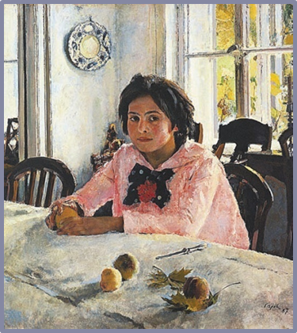
- Какое впечатление, какие чувства вызвало данное произведение искусства? (понравилось или нет, чем привлекло, вдохновило на творчество, захотелось освоить данную технику, приобрести нечто подобное и т.п.).

Контроль № 8. Теория.
Контролируемая тема: Вглядываясь в человека. Портрет.
Вид контроля | текущий
Форма контроля | тестовое задание
Планируемый результат | выполнят тестовое задание
Критерии достижения планируемых результатов | Вопросы 1 – 10 оцениваются по 1 баллу.  Отметка «5» – 9, 10 баллов  Отметка «4» – 7, 8 баллов  Отметка «3» – 4- 6 балла.
Содержание работы

1. Изображение, показывающее наиболее характерные черты головы человека.
 |  | ¹ |  | О
 | ² |  |  | В
 |  |  | ³ | О
⁴ |  |  |  | И
⁵ |  |  |  | Д
2. Что находится на линии первой трети лица?
3. Изображение человека в произведениях искусства.
4. Вид портрета, выполненный карандашом, ручкой, углём, сангиной, мелом.
5. Вид портрета, показывающий величие, торжественность персонажа.
6. Овоид – это форма головы человека. Что в переводе на русский язык означает ключевое слово кроссворда? ________________________________________________________

7. Сколько раз длина глаза помещается в высоте головы?
а) пять б) шесть в) семь
8. При построении головы человека проводятся горизонтальные линии, определяющие месторасположения частей лица. Какая часть лица находится на середине головы? _________________________________________________________________

9. Чему равно расстояние между внутренними кончиками глаз?
а) ширине рта б) длине глаза в) высоте уха
10. Состояние человека можно передать с помощью изображения глаз. Для изображения удивлённого или испуганного человека нужно чтобы _________________________________
__________________________________________________________________________________

Ключи
1 – Профиль; 2 – Брови; 3 – Портрет; 4 – Графический; 5 – Парадный; 6 – Яйцеобразная форма; 7 – В; 8 – Глаза; 9 – Б; 10 – Радужная оболочка глаз была видна полностью.

Контроль № 9. Художественно-практическая деятельность.
Контролируемая тема: Человек и пространство в изобразительном искусстве
Вид контроля | текущий
Форма контроля | художественно-практическая деятельность
Планируемый результат | создадут городской пейзаж в цвете с передачей воздушной перспективы
Критерии достижения планируемых результатов | Отметка «5» – уровень исполнения высокий, отсутствуют ошибки в разработке композиции, работа отличается грамотно продуманной цветовой гаммой, все объекты связаны между собой, верно переданы пропорции и размеры, при этом использованы интегрированные знания из различных разделов для решения поставленной задачи; правильно применяются приемы и изученные техники рисования. Работа выполнена в заданное время, самостоятельно, с соблюдением технологической последовательности, качественно и творчески.  Отметка «4» – уровень выполнения требований хороший, но допущены незначительные ошибки в разработке композиции, есть нарушения в передаче пропорций и размеров; обучающийся допустил малозначительные ошибки, но может самостоятельно исправить их с небольшой подсказкой учителя. Работа выполнена в заданное время, самостоятельно.  Отметка «3» – уровень выполнения требований достаточный, минимальный; допущены ошибки в разработке композиции, в передаче пропорции, размеров и цветовых сочетаний; владеет знаниями из различных разделов, но испытывает затруднения в их практическом применении при выполнении рисунка; понимает последовательность создания рисунка, но допускает отдельные ошибки; работа не выполнена в заданное время, имеются нарушения в технологической последовательности.
Содержание работы
Создание городского пейзажа в цвете с передачей воздушной перспективы

Контроль № 10. Анализ-интерпретация произведения искусства.
Контролируемая тема: Человек и пространство в изобразительном искусстве
Вид контроля | текущий
Форма контроля | анализ художественного произведения.
Планируемый результат | используя опорную схему обучающиеся в устной или письменной форме проведут анализ-интерпретацию художественного произведения. Определят характер, настроение и средства выразительности.
Критерии достижения планируемых результатов | Отметка «5» ставится, если обучающийся самостоятельно выделяет особенности вида изобразительного искусства, самостоятельно обобщает, делает выводы. Фактические ошибки отсутствуют, содержание изложенного последовательно, работа отличается богатством словаря, точностью в применении терминологии. Отвечал самостоятельно без наводящих вопросов учителя. Возможны одна-две неточности при освещении второстепенных вопросов или в выкладках, которые обучающийся легко исправил по замечанию учителя.  Отметка «4» ставится, если ответ удовлетворяет в основном требованиям на оценку «пять», но при этом имеет один из недостатков: в изложении допущены небольшие пробелы, не исказившие содержание ответа; допущены один - два недочета при освещении основного содержания ответа, исправленные на замечания учителя; допущены ошибка или более двух недочетов при освещении второстепенных вопросов или в выкладках, легко исправленные по замечанию учителя.  Отметка «3» ставится в следующих случаях: неполно усвоил материал, непоследовательно раскрыто содержание материала, но показано общее понимание вопроса и продемонстрированы умения, достаточные для дальнейшего усвоения программного материала; имелись затруднения, или допущены ошибки в определении понятий, в использовании специальной терминологии, исправленные после нескольких наводящих вопросов учителя; обучающийся не справился с применением теории в новой ситуации при выполнении практического задания, но выполнил задания обязательного уровня сложности по данной теме; при знании теоретического материала выявлена недостаточная сформированность основных умений и навыков.
Содержание работы
Выполнение анализа произведения изобразительного искусства.
Примерное фото для выполнения задания. (Произведение на выбор учителя, можно предоставить несколько произведений на выбор)
Примерный план анализа произведения искусства.
- Название, автор (если известен).
- К какому виду изобразительного искусства относится, жанр искусства.
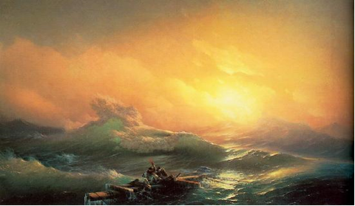
- Анализ цветового решения. цветовая гамма; колорит (тёмный или светлый, легкий или тяжёлый, яркий или блёклый, сдержанный или эмоциональный, мрачный или жизнерадостный, тревожный или умиротворяющий и т.п.); возможно в произведении присутствует доминирующий цвет (красноватый, голубоватый, золотистый и т.п.).
- Анализ композиции произведения. Что является центральным элементом композиции.
- Какое впечатление, какие чувства вызвало данное произведение искусства? (понравилось или нет, чем привлекло, вдохновило на творчество и т.п.).

Годовой контроль. Комплексная проверка образовательных результатов.
Контролируемая тема: Виды изобразительного искусства и основы образного языка.
Вид контроля | итоговый
Форма контроля | тестовое задание, художественно-практическая деятельность
Планируемый результат | выполняют тестовое задание и практическую работу
Критерии достижения  планируемых результатов | Тестовое задание  Вопрос 1 – 12 баллов (Каждый названый термин – 1 б., пояснение – 2 б.), вопрос 2 – 6 баллов, вопрос 3 – 3 балла, вопрос 4 – 2 балла, вопросы 5-8 – по 1 баллу, вопрос 9 – 3 балла.  Отметка «5» – 25-30 баллов  Отметка «4» – 19-24 балла  Отметка «3» – 10-23 балла  Художественно практическая деятельность  Отметка «5» – уровень исполнения высокий, отсутствуют ошибки в разработке композиции, работа отличается грамотно продуманной цветовой гаммой, все объекты связаны между собой, верно переданы пропорции и размеры, при этом использованы интегрированные знания из различных разделов для решения поставленной задачи; правильно применяются приемы и изученные техники рисования. Работа выполнена в заданное время, самостоятельно, с соблюдением технологической последовательности, качественно и творчески.  Отметка «4» – уровень выполнения требований хороший, но допущены незначительные ошибки в разработке композиции, есть нарушения в передаче пропорций и размеров; обучающийся допустил малозначительные ошибки, но может самостоятельно исправить их с небольшой подсказкой учителя. Работа выполнена в заданное время, самостоятельно.  Отметка «3» – уровень выполнения требований достаточный, минимальный; допущены ошибки в разработке композиции, в передаче пропорции, размеров и цветовых сочетаний; владеет знаниями из различных разделов, но испытывает затруднения в их практическом применении при выполнении рисунка; понимает последовательность создания рисунка, но допускает отдельные ошибки; работа не выполнена в заданное время, имеются нарушения в технологической последовательности.
Содержание работы

1. В клетках написаны четыре слова-термина. Прочитать их можно по ломаной линии, выбирая буквы только слева или справа, сверху или снизу. Линия не должна пересекаться и не должна заходить на какой-либо квадрат с буквой дважды. Соберите слова-термины и запишите их, дайте им лаконичное пояснение, определение.
С | Ю | Т | О | Т
Е | Ж | Е | Н | Е
Т, | С | В | Ь, | Л
П | Ж, | А | Н | И
Е | Й | З | И | Я.
а)______________________ — _______________________________
__________________________________________________________
__________________________________________________________
б) ______________________ — ______________________________ __________________________________________________________
__________________________________________________________________________________
в) ______________________ — ______________________________________________________ __________________________________________________________________________________
__________________________________________________________________________________
г) ______________________ — ______________________________________________________ __________________________________________________________________________________
__________________________________________________________________________________
2. Исправьте ошибки в предложении, зачеркнув два неверных слова.
а) «К жанрам изобразительного искусства относятся: живопись, натюрморт, пейзаж, скульптура, портрет, батальный, исторический, религиозный, бытовой».
б) «Основными элементами светотени являются: блик, штрих, собственная тень, рефлекс, падающая тень, свет, колорит, полутень».
в) «Фиолетовый, синий, красный, голубой, жёлтый, – это холодные цвета спектра».
3. Установите соответствие между произведением и жанром, в котором оно создано.
Илья Репин «Иван Грозный и сын его Иван» бытовой
Сергей Герасимов «Мать партизана» исторический Алексей Венецианов «На пашне. Весна» батальный
4. Перспектива – это наука, позволяющая передавать глубину пространства на плоскости. Назовите два вида перспективы. _____________________________________________________
5. «Этот вид скульптуры обычно рассматривают фронтально. В данном виде скульптуры всё изображаемое выступает над плоскостью фона или углубляется в неё». О каком виде скульптуры идёт речь? ____________________________________________________________ .
6. При построении головы человека для определения месторасположения частей лица проводятся горизонтальные линии. Какая часть лица находится на середине головы? _______________________________________________________________________________
7. Внешний вид, наружное очертание предмета называется
а) силуэт б) конструкция в) форма
8. Вид изобразительного искусства, в котором произведение выполняется простым карандашом, ручкой, углём, сангиной называется
а) живопись б) графика в) скульптура
9. Назовите наиболее запомнившееся вам произведение изобразительного искусства, его автора, жанр, в котором оно выполнено и ассоциативное слово к нему: ___________________
_________________________________________________________________________________
_________________________________________________________________________________

Художественно-практическая деятельность
Практическая работа предполагает выполнение композиции на выбор обучающихся из тем, изученных на протяжении года. Техника на выбор учащегося

Ключи
1 – Сюжет - изображение происходящего в произведении, пейзаж - жанр изобразительного искусства, светотень - это способ передачи объёма предмета, линия - основное средство выразительности графики ( Пояснение к термину обучающийся может сформулировать своими словами, главное, чтобы оно отражало суть понятия); 2 – а) живопись, скульптура б) штрих, колорит в) красный, жёлтый; 3 – Репин – исторический, Герасимов – батальный, Венецианов – бытовой; 4 – Линейная, воздушная; 5 – Рельеф; 6 – Глаза; 7 – В; 8 – Б; 9 – Учащийся называет произведение: автора, жанр, ассоциативное слово.

